PHÒNG GD & ĐT PHONG ĐIỀN CỘNG HÒA XÃ HỘI CHỦ NGHĨA VIỆT NAM
TRƯỜNG THCS ĐIỀN HẢI Độc lập - Tự do - Hạnh phúc

Điền Hải, ngày 08 tháng 4 năm 2015

BÁO CÁO
SÁNG KIẾN, KINH NGHIỆM, CẢI TIẾN KỸ THUẬT
Đề nghị công nhận danh hiệu chiến sỹ thi đua cơ sở

- Họ và tên: Trịnh Bá Cường Nam, nữ: Nam
- Trình độ chuyên môn, nghiệp vụ: Đại học sư phạm Địa lý
- Chức vụ: Tổ trưởng chuyên môn.
- Đơn vị công tác: Trường THCS Điền Hải
- Tên đề tài sáng kiến: “Giáo dục môi trường qua giảng dạy môn địa lý ở trường THCS Điền Hải

- Lý do chọn đề tài:
Xuất phát từ tầm quan trọng của công tác giáo dục bảo vệ môi trường cũng như những thực trạng của vấn đề bảo vệ môi trường diễn ra trên thế giới, trên cả nước cũng như tại địa phương. Cùng với sự phát triển nhanh chóng về kinh tế- xã hội trong những năm qua đã làm mới đổi xã hội Việt Nam. Chỉ số tăng trưởng kinh tế không ngừng được nâng cao. Tuy vậy, sự phát triển kinh tế chưa đảm bảo với việc bảo vệ môi trường. Vì vậy, môi trường Việt Nam đã xuống cấp, nhiều nơi môi trường đã bị ô nhiễm nghiêm trọng. Đảng và nhà nước đã đề ra nhiều chủ trương, biện pháp nhằm giải quyết các vấn đề về môi trường. Hoạt động bảo vệ môi trường được các cấp, các ngành và đông đảo tầng lớp nhân dân quan tâm và bước đầu thu được một số kết quả đáng khích lệ. Tuy vậy, việc bảo vệ môi trường ở nước ta vẫn chưa đáp ứng được yêu cầu của quá trình phát triển kinh tế- xã hội trong giai đoạn mới. Nhìn chung, môi trường nước ta vẫn tiếp tục bị xuống cấp nhanh, có lúc, có nơi đã đến mức báo động. Trước những yêu cầu nêu trên, bản thân tôi thấy rằng chủ trương của Đảng và nhà nước, cũng như chỉ thị của Bộ Giáo dục và Đào tạo về việc triển khai xây dựng bộ tài liệu tích hợp giáo dục môi trường trong các môn học ở các cấp học là cần thiết nhất, hữu hiệu nhất. Vì ở nước ta hiện nay có khoảng hàng chục triệu học sinh, sinh viên các cấp và hàng triệu GV - cán bộ quản lí và cán bộ giảng dạy. Đây là một lực lượng khá hùng hậu. Vì vậy việc trang bị kiến thức về môi trường, kĩ năng bảo vệ môi trường cho tầng lớp học sinh - sinh viên, các nhà làm công tác giáo dục là cách nhanh nhất làm cho gần một phần ba dân số hiểu biết về môi trường. Đây cũng chính là lực lượng xung kích, hùng hậu nhất trong công tác tuyên truyền bảo vệ môi trường cho gia đình và cộng đồng dân cư của khắp các địa phương cả nước. Hơn nữa hệ thống các trường học cùng các cơ sở giáo dục và đào tạo cũng là những trung tâm văn hóa của địa phương, là nơi có điều kiện để thực thi các chủ trương, chính sách của Đảng và nhà nước về bảo vệ môi trường và phát triển bền vững đất nước.
Là nền tảng của nền giáo dục quốc dân, lực lượng học sinh trong hệ thống giáo dục phổ thông, giữ vai trò hết sức quan trọng trong việc hình thành nhân cách người lao động mới. Tác động đến lực lượng học sinh phổ thông là tác động đến lực lượng dân số trẻ - chủ nhân tương lai của đất nước - Nếu đội ngũ này có sự chuyển biến về nhận thức, tư tưởng và hành vi, tất yếu sẽ có sự thay đổi lớn trong công tác bảo vệ môi trường. Từ đó tôi đã đưa ra đề tài nghiên cứu này nhằm nhắc nhở bản thân mình phải sử dụng phương pháp sư phạm, các kĩ năng sống để giáo dục học sinh thấy rõ trách nhiệm của cá nhân mình trong việc góp phần chung tay bảo vệ môi trường sống khi chưa quá muộn. Đó cũng chính là lí do của đề tài sáng kiến kinh nghiệm của tôi.

2. Giải quyết vấn đề:
2.1. Những vấn đề lý luận chung:
Bảo vệ môi trường hiện là một trong nhiều mối quan tâm mang tính toàn cầu. Ở nước ta, bảo vệ môi trường cũng đang là vấn đề được quan tâm sâu
sắc. Nghị quyết số 41/NQ- TƯ ngày 15 tháng 11 năm 2004 của Bộ Chính trị về tăng cường công tác bảo vệ môi trường trong thời kì đẩy mạnh công nghiệp hóa, hiện đại hóa đất nước;
Quyết định số 1363/ QĐ- TTg ngày 17 tháng 10 năm 2001 của Thủ tướng Chính phủ về việc phê duyệt đề án: “ Đưa các nội dung bảo vệ môi trường vào hệ thống giáo dục quốc dân” và Quyết định số 256/2003/QĐ-TTg ngày 02 tháng 12 năm 2003của Thủ tướng Chính phủ về việc phê duyệt chiến lược bảo vệ môi trường quốc gia đến năm 2010 và định hướng đến năm 2020 đã tạo cơ sở pháp lí vững chắc cho những nỗ lực và quyết tâm bảo vệ môi trường theo định hướng phát triển một tương lai bền vững của đất nước.
Cụ thể hóa và triển khai thực hiện các chủ trương của Đảng và Nhà nước, ngày 31 tháng 1 năm 2005, Bộ trưởng Bộ Giáo dục và Đào tạo đã ra chỉ thị về việc tăng cường công tác giáo dục bảo vệ môi trường, xác định nhiệm vụ trọng tâm đến 2010 và các năm tiếp theo cho giáo dục phổ thông là trang bị cho học sinh kiến thức, kĩ năng về môi trường và bảo vệ môi trường bằng hình thức phù hợp trong các môn học và thông qua các hoạt động ngoại khóa, xây dựng mô hình nhà trường xanh- sạch- đẹp phù hợp với các vùng, miền.
2.2.Thực trạng của vấn đề:
Công tác bảo vệ môi trường vẫn còn nhiều tồn tại, bất cập. Ô nhiễm môi trường vẫn đang là vấn đề bức xúc trong đời sống xã hội, đặc biệt tại các lưu vực sông, khu công nghiệp, đô thị và làng nghề; vi phạm pháp luật về bảo vệ môi trường vẫn đang ngày càng tinh vi và phức tạp. ( Trích kết luận tại hội nghị môi trường toàn quốc lần thứ III của Bộ trưởng Bộ TN&MT Phạm Khôi Nguyên). Điều đó cho thấy nhiệm vụ của mọi công dân Việt Nam trong công tác bảo vệ môi trường giai đoạn tới là hết sức nặng nề. Đòi hỏi chúng ta phải tiếp tục có sự chung sức, chung lòng, cùng nhau nỗ lực hơn nữa để bảo vệ môi trường, phải thực sự coi bảo vệ môi trường là nhiệm vụ của toàn Đảng, toàn quân và toàn dân. Trước những thực trạng nêu trên bản thân tôi phải xác định rằng tích hợp giáo dục bảo vệ môi trường trong các môn học nói chung và môn học địa lí nói riêng là vô cùng cần thiết nhằm chung tay cùng với cộng đồng trong việc bảo vệ môi trường sống của nhân loại, trong đó có cá nhân mình.
2.3. Các biện pháp đã tiến hành để giải quyết vấn đề
* Giải pháp 1: Phương thức, phương pháp giáo dục bảo vệ môi trường trong trường THCS Điền Hải.
a.Phương thức giáo dục.
- Giáo dục bảo vệ môi trường là lĩnh vực giáo dục liên ngành, vì vậy được triển khai theo phương thức tích hợp. Nội dung giáo dục bảo vệ môi trường được tích hợp trong môn học thông các chương, bài cụ thể. Việc tích hợp thể hiện ở 3 mức độ: Mức độ toàn phần, mức độ bộ phận và mức độ liên hệ. Cụ thể là ở mức độ toàn phần thì mục tiêu và nội dung của bài học hoặc của chương phù hợp hoàn toàn với mục tiêu và nội dung của giáo dục bảo vệ môi trường.
Ví dụ như khi dạy về vấn đề ô nhiễm không khí và nguồn nước ở đới ôn hòa.
Còn đối với mức độ bộ phận thì chỉ có một phần bài học có mục tiêu và nội dung giáo dục bảo vệ môi trường. Ví dụ như khi dạy về bài 28 vùng Tây Nguyên thì chỉ tích hợp giáo dục bảo vệ môi trường ở mục II. Điều kiện tự nhiên và tài nguyên thiên nhiên của vùng. Học sinh biết được vùng Tây Nguyên có một lợi thế để phát triển kinh tế: địa hình cao nguyên, đất ba dan, rừng chiếm diện tích lớn…Học sinh phải biết được rằng việc chặt phá rừng quá mức để làm nương rẫy và trồng cà phê, nạn săn bắt động vật hoang dã làm ảnh hưởng xấu tới môi trường…Còn đối với mức độ liên hệ thì có điều kiện liên hệ một cách logic. Ví dụ khi dạy về sông, hồ và biển thì học sinh phải biết được vai trò của sông, hồ đối với đời sống và sản xuất của con người trên trái đất. Phải có óc quan sát và nhận định về tình trạng nguồn nước có bị ô nhiễm hay không. Để từ đó các em cần tìm ra nguyên nhân, hậu quả cũng như tìm ra các giải pháp khắc phục. Thông qua việc tích hợp giáo dục bảo vệ môi trường sẽ tạo điều kiện cho các em có thái độ, hành vi đúng trong việc không làm cho nguồn nước bị ô nhiễm và phản đối các hành vi làm ô nhiễm nguồn nước sông, hồ, biển khi các em có dịp đi tắm biển cùng gia đình.( HS quan sát qua tranh ảnh minh họa)
Ngoài các hoạt động trong lớp học, thì các hoạt giáo dục bảo vệ môi trường còn được tích ngoài lớp học như câu lạc bộ về môi trường theo từng chủ đề cụ thể, hoặc nói chuyện chuyên đề về tác động của sự nóng lên toàn cầu, sản xuất sạch…
b. Các phương pháp giáo dục bảo vệ môi trường.
Phương pháp tích hợp giáo dục môi trường trong môn địa lí về cơ bản là những phương pháp thường được sử dụng để dạy môn học. Tuy nhiên, trong các phương pháp đó có một số phương pháp có nhiều khả năng giáo dục môi trường một cách hiệu quả cần quan tâm, đó là những phương pháp đòi hỏi học sinh phải bộc lộ được nhận thức, quan điểm, ý thức, thái độ, đưa ra được những giải pháp… trước các vấn đề của môi trường. Ví dụ như phương pháp đàm thoại, phương pháp sử dụng các phương tiện trực quan ( tranh ảnh, băng, đĩa hình có nội dung về môi trường). phương pháp thảo luận nhóm, phương pháp dạy học phát hiện và giải quyết vấn đề, phương pháp tham quan, điều tra, khảo sát thực tế.
* Giải pháp 2: Cách tiến hành thông qua các bài học cụ thể ở chương trình tích hợp giáo dục bảo vệ môi trường.
- Khi tích hợp giáo dục bảo vệ môi trường, giáo viên phải dựa vào các nguyên tắc, phương thức, phương pháp giáo dục bảo vệ môi trường trong trường THCS như đã nêu ở phần 1.
- Giáo dục cho học sinh kĩ năng sống bảo vệ môi trường là khả năng ứng xử một cách tích cực đối với các vấn đề môi trường. Cụ thể là kĩ năng nhận biết và pháp hiện các vấn đề môi trường, xây dựng kế hoạch hành động vì môi trường, kiên định thực hiện kế hoạch hành động vì môi trường trong lớp học, trường học, khu dân cư và ngay trong gia đình của các em.
- Hành vi của người lớn là tấm gương có ý nghĩa giáo dục trực tiếp đối với học sinh. Vì thế muốn giáo dục học sinh có nếp sống văn minh, lịch sự đối với môi trường, trước hết các thầy, cô giáo và các bậc phụ huynh cần phải thực hiện đúng các qui định bảo vệ môi trường. Ví dụ chỉ là hành động nhỏ thôi cũng tác động rất lớn đến các em, như khi ta kê một tờ giấy xuống ghế ngồi thì khi ta đứng dậy phải cất ngay tờ giấy đó hoặc bỏ vào sọt rác thì bản thân ta đã góp phần làm cho môi trường sạch hơn. Có thể nhắc các em tắt hệ thống điện trong phòng học khi không cần thiết. Đó cũng chính là những hành động để giáo dục các em sử dụng tiết kiệm và hiệu quả nguồn năng lượng, vì đây cũng là một trong những nguyên nhân tạo ra lượng khí thải gây hiệu ứng nhà kính, làm cho trái đất nóng lên và khí hậu trên toàn cầu bị biến đổi. Một trong những quốc gia bị ảnh hưởng của sự biến đổi khí hậu lớn nhất là Việt Nam.( Cụ thể trong năm 2010 Việt Nam đã phải hứng chịu những đợt hạn hán lớn diễn ra trên phạm vi cả nước. Trong tháng 10 và tháng 11 vừa qua ở các tỉnh duyên hải Miền Trung, từ Nghệ An trở vào cho tới Ninh thuận phải đương đầu với nhiều trận lũ lụt lớn, gây thiệt hại lớn về tài sản cũng như tính mạng của người dân). Sự mất mát đó không thể khắc phục trong ngày một ngày hai mà phải sau nhiều năm nữa mới khắc phục được. Khi lấy những dẫn chứng cụ thể như vậy thì hiệu quả giáo dục môi trường sẽ có tác dụng hơn, vì có thể khẳng định rằng chính con người tác động vào tự nhiên và lấy đi những gì của tự nhiên, thì con người phải chịu những hậu quả của tự nhiên mang lại.

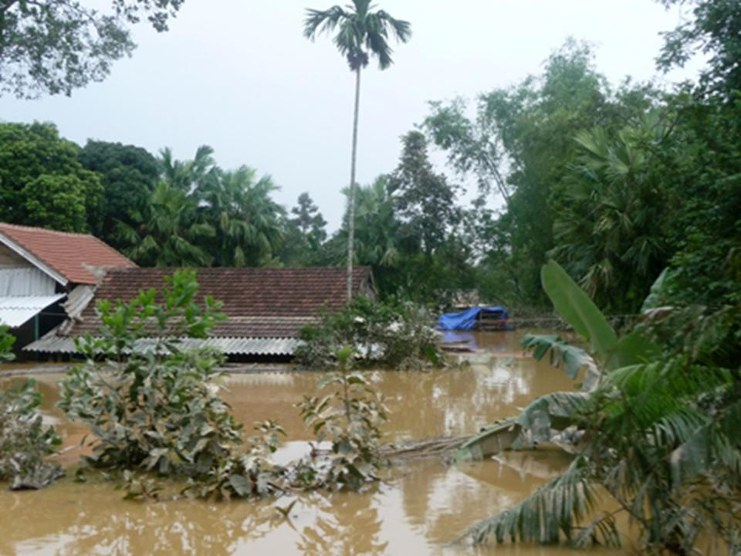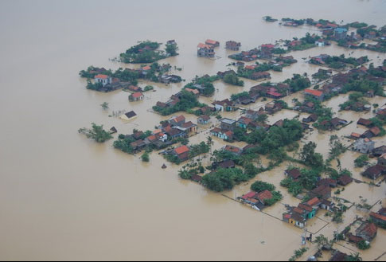

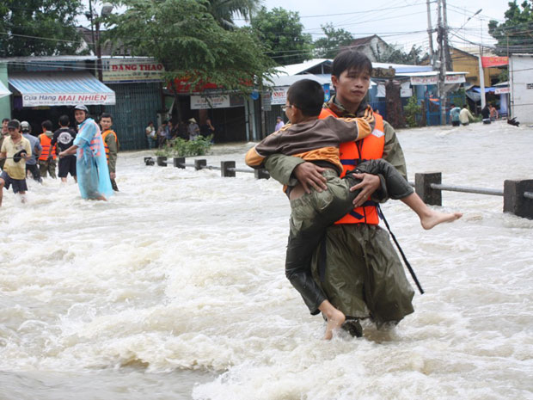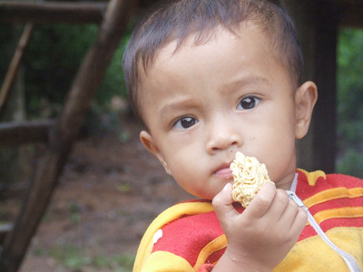
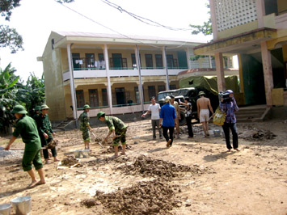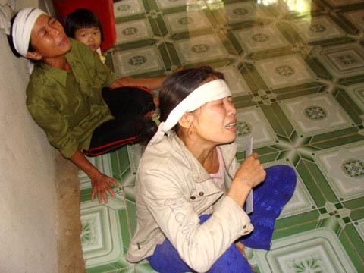

Cảnh tượng đau thương ở Miền Trung trong các trận lũ vừa qua

Môi trường cũng chính là những vấn đề rất gần gũi với học sinh như cơm ăn, nước uống,
không khí để thở, mảnh sân, góc nhà, vườn cây… Các em có thể nhìn thấy, sờ thấy,nhận biết được kinh nghiệm thực tế. Giáo viên cần tận dụng được điểm này để giáo dục các em.
Ví dụ: Khi tìm hiểu về khối lượng rác thải, giáo viên không nên cung cấp ngay các số liệu mà tổ chức cho học sinh tham gia hoạt động điều tra lượng thải ở trường học, ở địa phương. Qua số liệu điều tra học sinh có thể nhận biết, phát hiện các vấn đề môi trường trong phạm vi nhà trường, hay ở tại các tổ dân phố. Từ đó cho các em tự xây dựng kế hoạch hành động vì môi trường và kiên định thực hiện kế hoạch hành động vì môi trường. Làm được điều đó có nghĩa là giáo viên đã thành công trong việc giáo dục các em kĩ năng sống trong bảo vệ môi trường nơi các em đang sinh sống và học tập.

*. Khi dạy về chủ đề nguồn nước:
Ví dụ khi dạy về bài 33: ĐẶC ĐIỂM SÔNG NGÒI VIỆT NAM
(SGK địa lí lớp 8)
Ngoài xác định mục tiêu về kiến thức- kĩ năng bài học thì giáo viên cần xác định mục tiêu về kiến thức - kĩ năng về giáo dục bảo vệ môi trường.
Ở nôi dung bài này tích hợp ở mức độ bộ phận trong mục 2: Khai thác kinh tế và bảo vệ trong sạch của các dòng sông.
- Học sinh cần biết được giá trị kinh tế của sông và việc khai thác các nguồn lợi từ sông ngòi ở nước ta.
- Sau đó giáo viên sử dụng phương pháp tích hợp giáo dục bảo vệ môi trường qua tranh, ảnh địa lí. Qua tranh, ảnh địa lí học sinh có thể nhận biết được hiện tượng nước sông như thế nào? Có bị ô nhiễm không?.
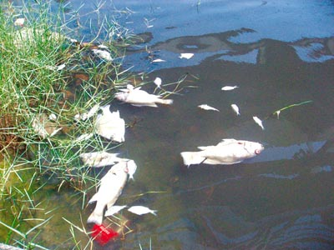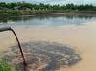

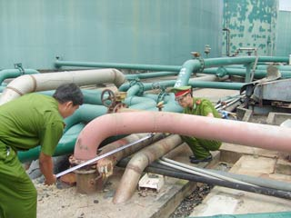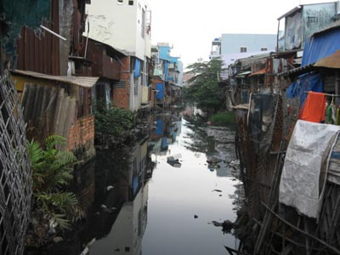

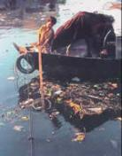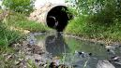

Từ đó giáo viên cho học sinh tìm hiểu nguyên nhân, hậu quả và xây dựng thái độ, hành vi trong việc có ý thức giữ gìn, bảo vệ nguồn nước ngọt và các sông, hồ của quê hương, đất nước. Giáo viên có thể cho học sinh tự đưa ra những giải pháp riêng của bản thân, trả lại sự trong sạch cho các dòng sông, mà các em được nghe qua sách, báo, thơ, ca ngợi về các dòng sông ở nước ta khi chưa bị ô nhiễm.
“ Quê hương tôi có con sông xanh biếc
Nước gương trong soi tóc những hàng tre…
… khi bờ tre ríu rít tiếng chim kêu
Khi mặt nước chập chờn con cá nhảy.
Bạn bè tôi tụm năm, tụm bảy.
Bầy chim non bơi lội trên sông”.
Trích trong bài thơ “ Nhớ con sông quê hương” của nhà thơ Tế Hanh.
Sau đây là một số hình ảnh khắc phục ô nhiễm nguồn nước sông,và xử lý nước thải trước khi đưa ra sông.
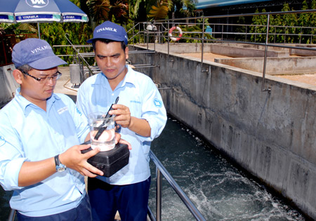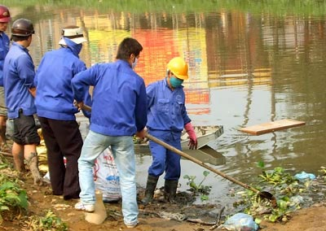

- Hoặc khi dạy về bài 38, 39. PHÁT TRIỂN TỔNG HỢP KINH TẾ VÀ BẢO VỆ TÀI NGUYÊN, MÔI TRƯỜNG BIỂN- ĐẢO
( SGK địa lí lớp 9)

Đối với bài này giáo viên cần tích hợp theo mức độ toàn phần trong mục I:
Biển và đảo Việt Nam , mục III: Bảo vệ tài nguyên và môi trường biển- đảo.
- HS cần biết Việt Nam là quốc gia có đường bờ biển dài và vùng biển rộng, có nhiều điều kiện để phát triển các ngành kinh tế biển.
HS hiểu việc phát triển các ngành kinh tế biển phải đi đôi với việc bảo vệ tài nguyên và môi trường biển nhằm phát triển bền vững.
- Giáo viên có thể sử dụng phương pháp tích hợp thảo luận nhóm, kết hợp với phương pháp sử dụng tranh, ảnh địa lí.
Ví dụ: Khi sử dụng phương pháp thảo luận nhóm, bản thân tôi đã thực hiện các bước sau:
Bước 1: GV nêu chủ đề và các câu hỏi thảo luận.
Bước 2: HS thảo luận theo nhóm nhỏ ( 04 HS) và trình bày kết quả.
Bước 3: GV tóm tắt các ý kiến thảo luận, củng cố các điểm chính.

Cụ thể vấn đề thảo luận: Để phát triển bền vững các ngành kinh tế biển cần phải quan tâm đến vấn đề gì? Nêu một số biện pháp cụ thể.
- Yêu cầu HS cần nêu được những vấn đề cần quan tâm: bảo vệ nguồn tài nguyên biển, chống ô nhiễm môi trường biển.
- Một số biện pháp cụ thể: không khai thác bừa bãi, quá mức các tài nguyên biển; không để xẩy ra các sự cố tràn dầu; hạn chế chất thải ra biển từ các nhà máy, các đô thị…( Minh họa ở phần phụ lục)
Qua thực tế kết quả thảo luận, dưới sự hướng dẫn cụ thể của giáo viên, tôi thấy rằng các em đã có những ý kiến, suy nghĩ, những quan điểm, thái độ về vấn đề môi trường biển trong hiện tại và cả tương lai. Tôi còn nhớ mãi một tình huống của nhóm một đặt ra cho nhóm hai là: nếu như không ý thức được tác hại của sự suy giảm nguồn lợi thủy sản, thì trong tương lai liệu con người có còn các loại cá trong
bữa ăn hàng ngày không? Hay nếu bạn đi tắm biển cùng gia đình, thấy biển có rác thì bạn sẽ làm gì?... Những câu hỏi tình huống đó đã tạo nên sự sôi nổi của HS trong quá trình tự lực phát hiện vấn đề từ một tình huống thực, lựa chọn vấn đề cần giải quyết, từ đề xuất ra giả thuyết, tự đánh giá chất lượng và hiệu quả giải quyết vấn đề… và tôi cảm thấy được sự thành công của mình trong tiết dạy.
*. Khi dạy về chủ đề tài nguyên rừng:
Ví dụ ở bài 39: BẢO VỆ TÀI NGUYÊN SINH VẬT VIỆT NAM.
( SGK địa lí 8)
Đối với bài này được giáo viên có thể tích hợp theo mức độ toàn phần ở cả mục 1, mục 2, mục 3 của bài.
- HS phải biết giá trị của tài nguyên sinh vật ở Việt Nam.
- Biết hiện trạng, nguyên nhân suy giảm tài nguyên sinh vật và sự cần thiết phải bảo vệ tài nguyên sinh vật ở nước ta.
- Biết nhà nước đã ban hành nhiều chính sách và luật để bảo vệ và phát triển tài nguyên rừng.
- Từ đó rèn luyện HS có ý thức bảo vệ các loài động, thực vật ở địa phương, đất nước, không đồng tình, không tham gia các hoạt động phá hoại cây cối, săn bắt chim thú… Có ý thức tìm hiểu và chấp hành các chính sách, pháp luật của Nhà nước về bảo vệ động, thực vật.
Đối với bài này giáo viên có thể sử dụng nhiều phương pháp như : PP đàm thoại, PP sử dụng tranh, ảnh địa lí, băng, đĩa hình hay tham quan, điều tra, khảo sát thực tế.
GV: Dùng hình ảnh để HS quan sát nhận biết về hiện trạng rừng, tìm ra nguyên nhân, hậu quả của sự suy giảm tài nguyên rừng. HS có thể đề ra các giải pháp để bảo về tài nguyên rừng , tham gia tuyên truyền cũng như có những hành động bảo
vệ, chăm sóc cây xanh trong trường học…( kèm theo minh họa ở phụ lục)
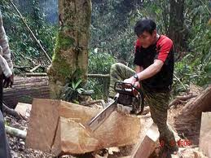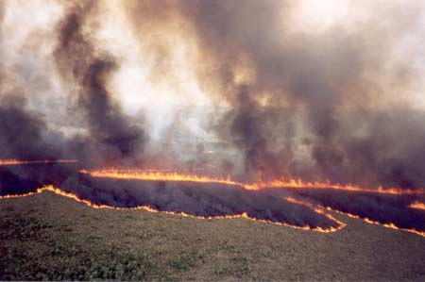

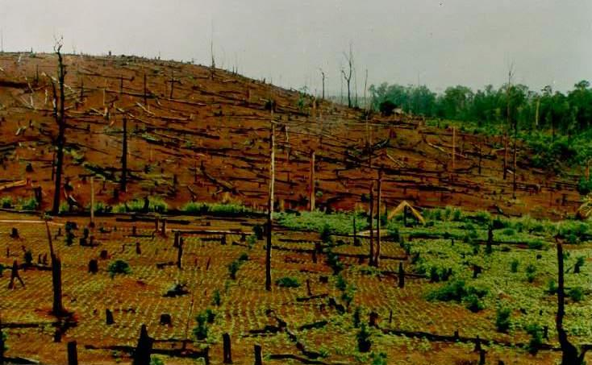

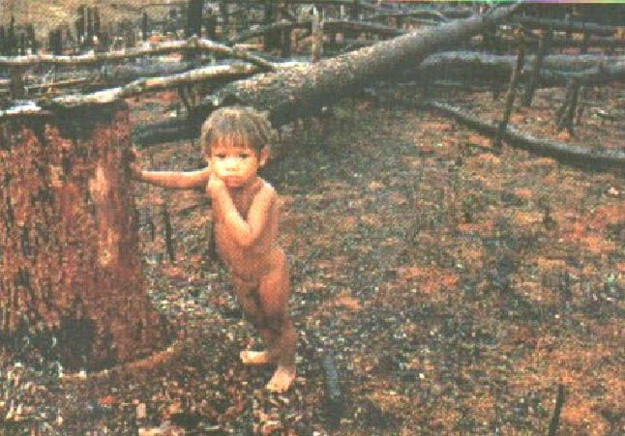

* Hoặc khi dạy về chủ đề chất thải trong sản xuất, trong sinh hoạt:
Ví dụ khi dạy về bài 12: SỰ PHÁT TRIỂN VÀ PHÂN BỐ CÔNG NGHIỆP
( SGK địa lí lớp 9)
Đối với bài này GV tích hợp theo mức độ liên hệ ở mục II. Các ngành công nghiệp
- HS biết việc phát triển không hợp lí một số ngành công nghiệp đã và sẽ tạo nên sự cạn kiệt khoáng sản và gây ô nhiễm môi trường.
- Thấy được sự cần thiết phải khai thác tài nguyên một cách hợp lí và bảo vệ môi trường trong quá trình phát triển công nghiệp.
Ở bài này GV cho HS thảo luận theo nhóm nhỏ để tìm hiểu về những nguyên nhân cơ bản làm cho môi trường bị ô nhiễm trong quá trình khai thác và chế biến.
Muốn làm được điều đó HS cần phải xác định được địa bàn phân bố của các điểm khai và chế biến trong công nghiệp và liên hệ qua thực tế thông qua phương tiện thông tin đại chúng về các vụ việc có liên quan đến vấn đề môi trường. Như chất thải độc hại của công ty bột ngọt Vedan trên sông Thị Vải, công ty Tungkuang, công ty TNHH Miwon, công ty thuộc da Hào Dương, công ty giấy việt trì…
Vấn đề chất thải độc hại ở các khu công nghiệp, bệnh viện …đang hàng ngày, hàng giờ rình rập đe dọa đến môi trường sống của con người. Từ nhận biết được những tác hại đó các em cũng sẽ thấy rằng trong một phạm vi hẹp trong nhà trường mức độ rác thải của các em hằng ngày cũng góp phần làm cho môi trường xung quanh các em không trong lành. Từ tích hợp vấn đề trong bài học GV có thể lòng ghép giáo dục cho các em ý thức trong tiết kiệm điện, giữ gìn vệ sinh lớp học …( minh họa hình ảnh ở phụ lục)

2.4. Hiệu quả của SKKN
Sau khi thực hiện các giải pháp, biện pháp tích hợp giáo dục bảo vệ môi trường trong môn học, bản thân tôi nhận thấy học sinh đã tự phát hiện được những vấn đề liên quan đến môi trường. Đặc biệt các em hiểu được rõ hơn khái niệm về môi trường và có những hành động về môi trường thiết thực hơn, đa số các em có ý thức trong việc giữ gìn vệ sinh lớp học, tạo nên cảnh quan môi trường sạch hơn, xanh hơn và đẹp hơn.
Đặc biệt khi cho HS tổ chức hoạt động ngoài giờ lên lớp các em đã có những ý tưởng hay: như thi hiểu biết về môi trường, thi kĩ năng vẽ tranh về môi trường hay sáng tác thơ…được các em ở khối 8 hưởng ứng tích cực đặc biệt là em Huy lớp trưởng lớp 8A5 đã tự sưu tầm câu hỏi cho các bạn thi tìm hiểu về môi trường. Vì thế chúng tôi dự định sẽ cho các em tổ chức ở qui mô rộng hơn trong thời gian tới.
3. Kết luận :
Qua quá trình nghiên cứu và thực hiện đề tài này, tôi nhận thấy được tính hiệu quả thiết thực của nó. Đồng thời cũng đáp ứng được các yêu cầu đặt ra như đã giới thiệu ở phần tầm quan trọng và lí do của đề tài như đã nêu ở trên. Phần nào đáp ứng được các mục tiêu cơ bản của Bộ Giáo dục- Đào tạo đề ra. Có thể khẳng định rằng:
- Đích quan trọng của giáo dục bảo vệ môi trường không chỉ làm cho mọi người hiểu rõ sự cần thiết phải bảo vệ môi trường mà quan trọng là phải có thói quen, hành vi ứng xử văn minh, lịch sự với môi trường. Điều này phải được hình thành trong một quá trình lâu dài và phải bắt đầu ngay từ tuổi ấu thơ.
- Trong những năm học phổ thông học sinh không những được tiếp xúc với thầy, cô giáo, bạn bè mà còn được tiếp xúc với khung cảnh trường, lớp, bãi cỏ, vườn cây… việc hình thành cho học sinh tình yêu thiên nhiên, quan tâm tới thế giới xung quanh, có thói quen sống ngăn nắp, vệ sinh, phụ thuộc rất nhiều vào nội dung và cách giáo dục của chúng ta.Vì vậy việc tích hợp giáo dục môi trường trong môn địa lí chính là sự cần thiết nhằm bồi dưỡng tình yêu thiên nhiên, bồi dưỡng những xúc cảm, xây dựng cái thiện trong mỗi con người, hình thành thói quen, kĩ năng bảo vệ môi trường.
- Về phía nhà trường thì Liên đội nên tổ chức thành lập câu lạc bộ về môi trường để kết nạp các thành viên, hỗ trợ thêm cho đội cờ đỏ trong việc kiểm tra vệ sinh trong và ngoài lớp học. Phối hợp với các tổ chuyên môn tổ chức các sân chơi học tập tìm hiểu về môi trường và hành động vì môi trường xanh- sạch- đẹp.
- Khi giảng dạy về giáo dục bảo vệ môi trường, giáo viên cần xác định địa chỉ tích hợp thích hợp và sử dụng phương pháp sư phạm, kĩ năng dẫn dắt vấn đề rõ ràng, dễ hiểu, tránh lạm dụng nếu thời gian không cho phép.
Trên đây là một số kinh nghiệm cũng như quan điểm của cá nhân tôi trong quá trình giảng dạy, đặc biệt là phương pháp tích hợp bảo vệ môi trường trong bộ môn địa lí THCS Điền Hải. Rất mong đồng nghiệp cũng như hội đồng khoa học góp ý thêm để đề tài nghiên cứu của tôi được hoàn thiện hơn và được áp dụng rộng rãi trong toàn huyện.

XÁC NHẬN, XẾP LOẠI HĐKH TRƯỜNG  Xếp loại: ......  Hoàng Văn Ứng |  | NGƯỜI VIẾT SÁNG KIẾN  Trịnh Bá Cường

XÁC NHẬN, XẾP LOẠI CỦA PHÒNG GD&ĐT
xếp loại: ...............
CHỦ TỊCH HĐKH

NHẬN XÉT, ĐÁNH GIÁ, XẾP LOẠI  CỦA TỔ CHUYÊN MÔN  NHẬN XÉT:…………………………………  ………………………………………………..  ………………………………………………..  ………………………………………………..  ………………………………………………..  ………………………………………………..  ĐIỂM:…………………………………..  XẾP LOẠI: …………………………….  TỔ TRƯỞNG | Điền Hải, ngày 08 tháng 4 năm 2015  Tôi xin cam đoan đây là SKKN của mình viết, không sao chép nội dung của người khác.  Trịnh Bá Cường

NHẬN XÉT, ĐÁNH GIÁ, XẾP LOẠI  CỦA HỘI ĐỒNG KH-SK CỦA ĐƠN VỊ  NHẬN XÉT:…………………………………  ………………………………………………..  ………………………………………………..  ………………………………………………..  ………………………………………………..  ………………………………………………..  ĐIỂM:…………………………………..  XẾP LOẠI: …………………………….  CHỦ TỊCH HĐ KH-SK CỦA ĐƠN VỊ | NHẬN XÉT, ĐÁNH GIÁ, XẾP LOẠI  CỦA HỘI ĐỒNG KH-SK NGÀNH GD&ĐT  NHẬN XÉT:…………………………………  ………………………………………………..  ………………………………………………..  ………………………………………………..  ………………………………………………..  ………………………………………………..  ĐIỂM:…………………………………..  XẾP LOẠI: …………………………….  CHỦ TỊCH HĐ KH-SK NGÀNH GD&ĐT

PHÒNG GIÁO DỤC VÀ ĐÀO TẠO PHONG ĐIỀN
TRƯỜNG THCS ĐIỀN HẢI

SÁNG KIẾN KINH NGHIỆM

TÊN SÁNG KIẾN KINH NGHIỆM
(Giáo dục môi trường qua giảng dạy môn địa lý ở trường THCS Điền Hải)

Lĩnh vực/ Môn: Địa lý/ môn địa lý
Tên tác giả: Trịnh Bá Cường
Chức vụ: Tổ trưởng chuyên môn

Điền Hải, tháng 4 năm 2015

